(Každý z nás nemá možnost si vše doma vytisknout, není to nutností. Co půjde můžete vypracovat přímo v ms word, zbytek (spojovačky doplňovačky, křížovky atd) na papír. Nebo můžete vypracovat vše na zvlášť papír, s tím že budete psát pouze slova na doplnění.
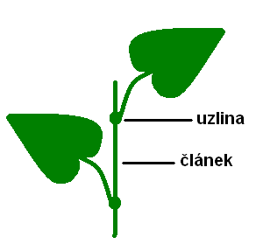
STONEK ROSTLINY – PRACOVNÍ LIST
- stonek je …………………. část rostliny
význam stonku:
- nese …………………..,……………….. a ………………….
- rozvádí ………………………. a ……………………….
- mohou se ukládat ……………………………………
- některé stonky se mohou podílet na ……………………
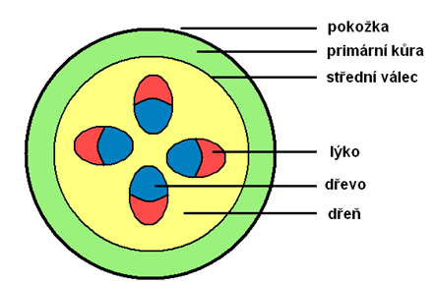
stavba stonku:
- na povrchu se nachází ………………………….
- ve středním válci se nachází …………………………
- mezi středním válcem a pokožkou se nachází
………………………………………
- stonek je rozdělen uzlinami na ……………………
rozvod živin ve stonku:
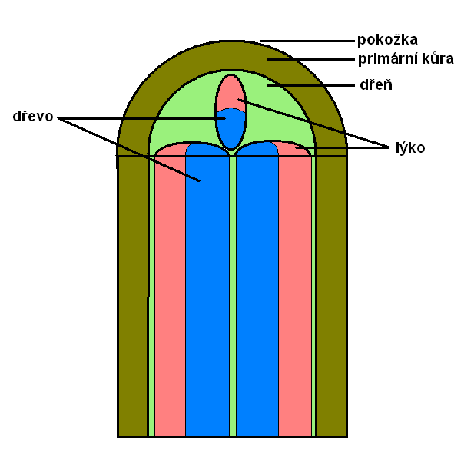
- rozvod živin a vody ve stonku zajišťují …………………………
- cévní svazky tvoří dvě rostlinná pletiva ……………a …………………
dřevo – vede …………………… a …………………….. látky z …………………….
do ………………………….
lýko – vede ……………………………………. (cukry) z ……………………………
do …………………………

stonky podle dřevnatění dělíme na:
- …………………… - neobsahují dřevo, mají je …………………………..
- ………………….. - obsahují dřevo, mají je ………………. a ……………..
- růst kmene do šířky umožňuje pletivo zvané …………………………..
typy dužnatých stonků:
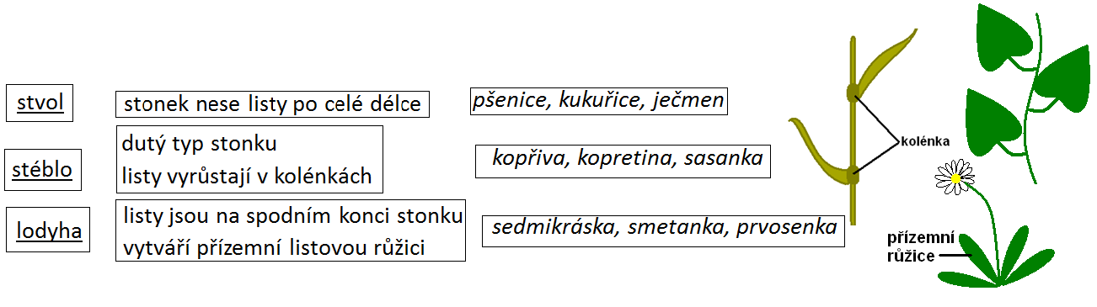
spojte správně obrázek s popisem a zástupcem
přeměny stonku:
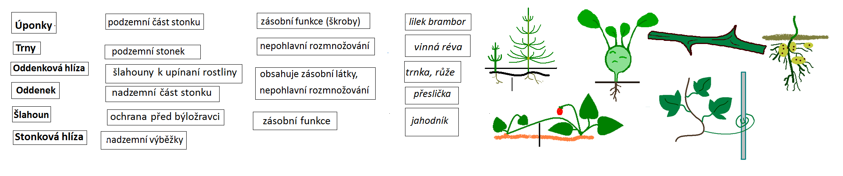
vybarvěte správně obrázek s typem přeměny stonku a zástupcem
význam stonku pro člověka:
- …………………………………………
- …………………………………………
- …………………………………………
- …………………………………………
- …………………………………………
- …………………………………………
- …………………………………………

